

三明职业技术学院
2016年就业质量报告

2017年1月5日
目 录

第一部分：2016届就业工作基本措施与服务 ..........................................3
一、高度重视，建立健全各项就业工作机制......................................................3
二、强化特色，着力建设就业服务平台..............................................................3
三、注重调研，深化理论指导实践工作..............................................................4
第二部分：毕业生就业基本情况................................................................4
一、就业率及就业结构..........................................................................................4
二、就业流向..........................................................................................................5
三、城镇、农村生源就业情况..............................................................................6
四、签约时间..........................................................................................................6
第三部分 毕业生就业质量..........................................................................7
一、就业层次..........................................................................................................7
二、就业满意度......................................................................................................8
三、专业对口度......................................................................................................8
四、薪酬..................................................................................................................8
第四部分 毕业生就业意向.........................................................................10
一、首选就业地区..................................................................................................10
二、最希望去的单位类型......................................................................................11
三、初次择业最想进入的行业..............................................................................11
四、择业价值观......................................................................................................12

第一部分：2016届毕业生就业基本情况：
为贯彻落实中央、省、市有关做好高校毕业生就业创业工作的有关精神，进一步加强我校毕业生就业创业工作，我校连续几年就业率都保持在95%以上，我校2016届毕业生涉及四个院、系，18个专业共计1284人，其中轻纺系48人、经管学院559人、医护学院574人、机电系103人。截止12月20日就业率为96.88%，签约796人，签约率 62.04%。其中机械电子系和轻纺工业系就业最好。 33人申报“三支一扶”项目，12人报名服务社区项目，28人申请就业创业补贴，获得补贴金额14万。4人报名参加志愿服务欠发达地区项目，有350人参与2016年征兵活动。为2016届组织1场校级毕业生就业供需见面洽谈会和32场专场招聘会，共邀请243个单位参加，征集4500多个岗位，全院师生参加。开设就业创业指导课程24课时/学年，2016届毕业生中享受国家助学金257人、国家励志奖学金60人，15人参加大学生自主创业，截止目前有1人已注册。学校毕业生就业工作实现高就业率、高就业质量、高就业满意度,学校毕业生就业工作的基本举措包括以下三个方面。
一、高度重视，建立健全各项就业工作机制
1、落实条件保障机制。签订就业工作目标责任书，明确各院、系一把手为就业工作的第一责任人，层层落实责任,保证就业工作机构、场地、人员、经费“四到位”。校院两级党政领导通过召开毕业生就业工作协调会、毕业生座谈会等方式关心毕业生就业工作。学校要求各单位领导要高度重视就业工作，狠抓落实、全力以赴、全员参与，特别要做好就业困难毕业生的工作，工作措施要深入细致，把毕业生就业工作作为事关大局、事关稳定、事关民生、事关学生切身利益和成长发展的大事来抓。
2、完善困难学生就业帮扶机制。高度重视“双困（就业困难、家庭经济困难）学生”的就业问题，通过讲座、单独咨询等形式，缓解他们的就业心理压力，给予一对一的求职技巧辅导，适时向用人单位推荐就业；学院设立了院长、书记接待日，为毕业生答疑解惑。学校实行毕业生报到证、推荐表、协议书等就业材料“零收费”，给求职困难学生每人 1200 元的求职补助金。此外，招生就业处设立了“招生就业服务中心”，及时把单位招聘信息通知各学院就业工作人员；建立了针对就业信息的就业微信群、QQ 群，经过筛选后，第一时间把招聘信息有针对性地发送给毕业生。
3、强化校院互动机制。一年来，学生就业指导中心工作人员参与联系学院各类型就业工作活动 180 次，辅导就业困难学生 320人次。
4、创新招生就业联动机制。学校把就业状况作为招生计划制定、质量评估、经费投入、专业设置、培养方案调整、班子考核等工作的重要依据，针对2015年就业率较低的专业，加强市场调研，根据调研数据，适当调减招生计划，及时对人才市场的需求做出反应。
二、强化特色，着力建设就业服务平台
1、专业的职业辅导平台。学校以学生职业生涯发展为目标，以就业指导公共选修课为抓手，以职业辅导品牌活动、职业测评、个性化咨询等，构建起多层次全方位的职业辅导平台。通过“职业生涯规划演讲大赛”围绕职业技能发展、行业分享及就业政策宣讲等主题活动，向同学们提供包括行业分析系列讲座、校友沙龙、简历制作等多种形式的职业辅导活动，帮助毕业生正确认识行业、岗位，正确认识自己，摆正自己的位置，树立正确的就业观，积极面对挑战。
2、流畅的信息服务平台。学校充分调动校内外资源，依托我校优秀的毕业生生源，吸引优质企业进校揽才，成功召开了 2016 届毕业生供需见面洽谈会及各专业毕业生专场招聘会，并与三明小鱼网对接共享信息，参会用人单位达 243多家；招聘会后又开了32 场专场宣讲会，让毕业生一人有多岗的选择。
3、规范的就业管理平台。落实各项促进就业政策。积极宣传国家就业政策，鼓励毕业生参加“三支一扶”、“西部计划”等基层项目，并给予相应奖励。2016年学校有33名毕业生报名参加“三支一扶”的选拔；开展学院毕业生就业指导与服务工作的自评和互评工作，加强对二级学院就业工作的管理和监督，建立就业工作长效机制。拟出《三明职业技术学院毕业生就业指导工作评估细则》《三明职业技术学院毕业生就业指导工作评先评优办法》等文件。
4、完善系统的创业教育平台。通过培训课程《大学生就业创业基础》对具有创业意向和创业基本条件的学生进行创业培训；以培育创业意识、培养创业技能和实行创业实践的三层次，推出创业教育课程和培训，陆续有300名学生参加电商创业培训。
三、注重调研，深化理论指导实践工作
为更深入了解大学生的学习、生活和就业期望、就业状况，为就业工作的开展及学校教学改革提供参考，以大学生就业情况调查为主题常规性的针对应届毕业生开展在线就业情况问卷调查，结合学生暑期社会实践活动开展大规模的问卷调查活动，通过数据分析，全方位了解学生、用人单位、劳动力市场需求，提升了高校毕业生就业工作的前瞻性。此外，通过对大学新生、应届毕业生及毕业后工作一年的毕业生的问卷调查和数据分析，了解学生成长成才过程的规律，奠定进一步优化、细化、深化就业指导工作。
第二部分：毕业生就业基本情况
一、就业率及就业结构
1．2015届毕业生总体就业情况统计表
院、系 | 毕业生人数（人） | 已就业人数（人） | 就业率（%）
医护学院 | 573 | 559 | 97.56
机械电子系 | 104 | 104 | 100
经管学院 | 558 | 532 | 95.34
轻纺工业系 | 49 | 49 | 100
合计 | 1284 | 1244 | 96.88
2．2016届毕业生就业结构分析
2016年应届毕业生共1284人，其中男生322人，就业人数305人，就业率95.02%。女生962人，就业人数938人，就业率97.51%。
毕业生生源地构成中来自本省1248人，外省36人，从生源地构成来看，本省的占绝大多数。,来自农村293人其中已就业282人、城镇991人其中已就业962人、省会城市或地区市县级市的比例基本相当；地级市的比例最高，达 31.41%，来自省会城市的比例最低，为 10.88%。
2016届毕业生总体就业率为 96.88%。其中模具设计与制造、机电一体化技术、现代纺织技术、服装设计、鞋类设计与工艺、国际贸易实务、市场营销、连锁经营管理、物流管理就业率均为 100%。
各专业（小类）就业率 | 专科毕业人数 | 专科就业人数 | 专科就业率
5605工程管理类 | 122 | 114 | 93.44%
5801机械设计制造类 | 73 | 73 | 100.00%
5802自动化类 | 29 | 29 | 100.00%
6101轻化工类 | 14 | 14 | 100.00%
6102纺织服装类 | 19 | 19 | 100.00%
6202财务会计类 | 256 | 245 | 95.70%
6203经济贸易类 | 22 | 22 | 100.00%
6204市场营销类 | 26 | 25 | 96.15%
6205工商管理类 | 77 | 75 | 97.40%
6302护理类 | 573 | 560 | 97.56%
6401旅游管理类 | 25 | 24 | 96.00%
6502公共管理类 | 30 | 28 | 93.33%
6701艺术设计类 | 18 | 18 | 100.00%

二、就业流向
1. 地域分布
2016 届毕业生就业主要在省内，集中流向厦门、福州、泉州、漳州沿海发达城市，占毕业学生总数的58.45%。留在三明本地区的占毕业学生总数的 32.7%。其余占毕业学生总数的 8.85%。
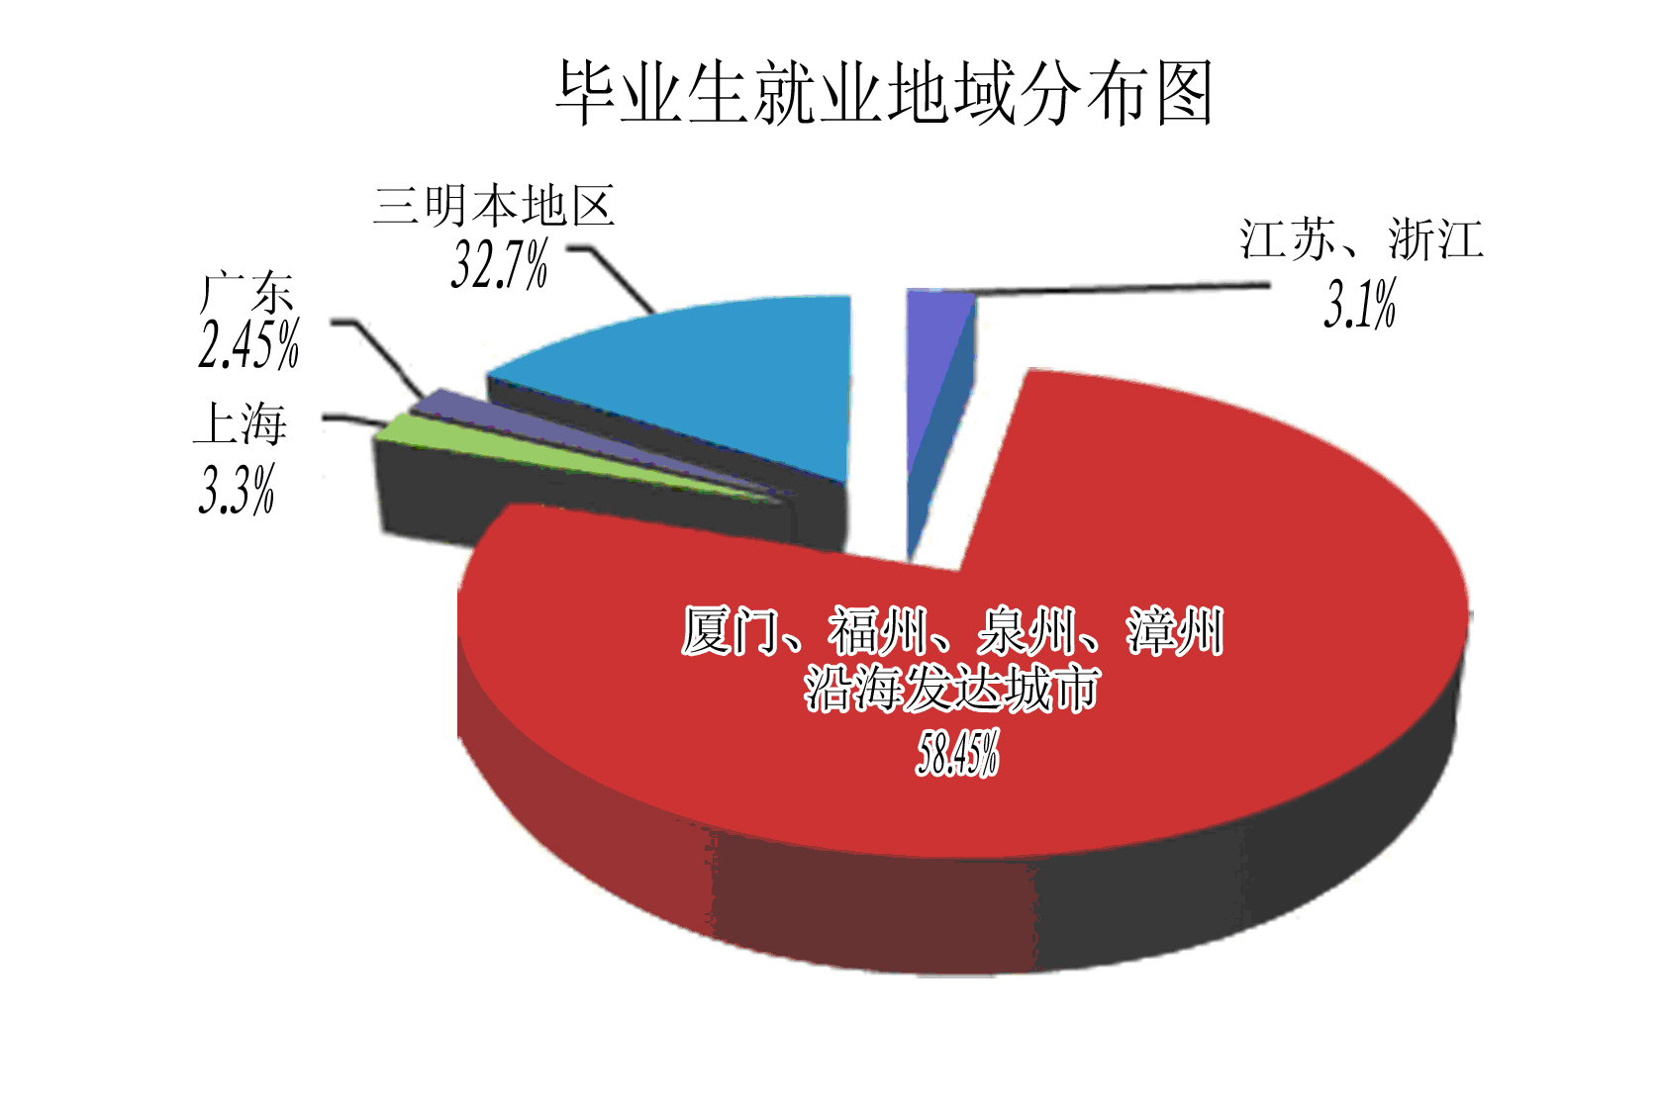
2. 单位类型分布
在 2016 届的毕业生中，超过一半的毕业生毕业后进入民营企业就业，比例达 73.9%,排在第二位的是医疗卫生单位，比例占 18.4%，第三位是机关单位，比例占3.7%。从数据可以看出，个私企业的经济发展对于学生的就业去向存在着一定的影响。
毕业生就业单位类型分布
就业单位性质分布 | 专科就业人数 | 各分部占比
10机关 | 46 | 3.73%
22中初教育单位 | 13 | 1.06%
23医疗卫生单位 | 227 | 18.43%
29其他事业单位 | 9 | 0.73%
31国有企业 | 23 | 1.87%
32三资企业 | 19 | 1.54%
39其他企业 | 501 | 40.67%
40部队 | 3 | 0.24%
56城镇社区 | 8 | 0.65%
99其他 | 383 | 31.09%

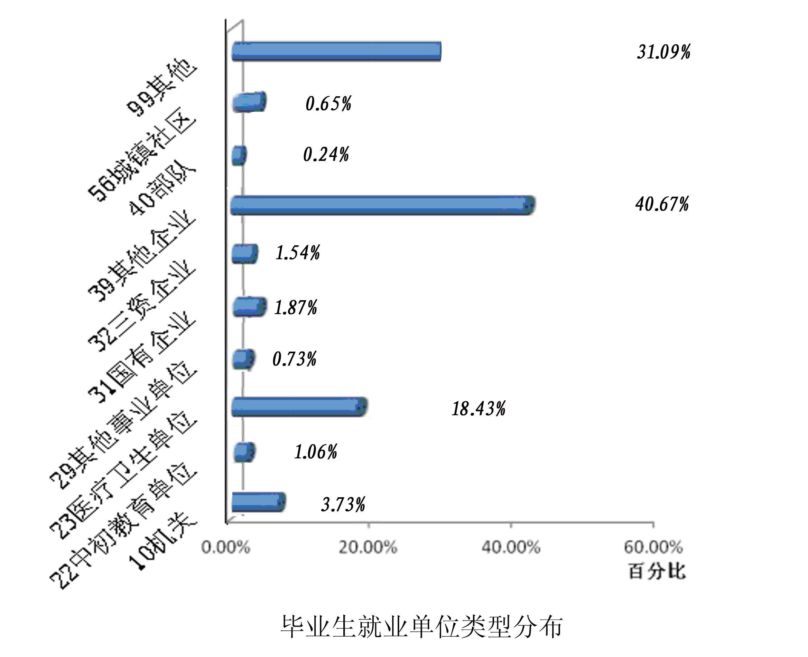

三、城镇、农村生源就业情况

各城乡生源就业率 | 专科毕业人数 | 专科就业人数 | 专科就业率
1城镇 | 293 | 282 | 96.25%
2农村 | 991 | 961 | 96.9%

从城镇、农村生源就业情况来看，来至农村的学生就业愿望、就业积极性比来至城镇的学生高。

四、签约时间
对 2016届毕业生进行的就业情况调查显示，在签约毕业生中，52%左右毕业
生在 2016 年1～4月找到了工作，25%左右的毕业生是在 2016 年 7 ～8 月之
间获得录用通知。
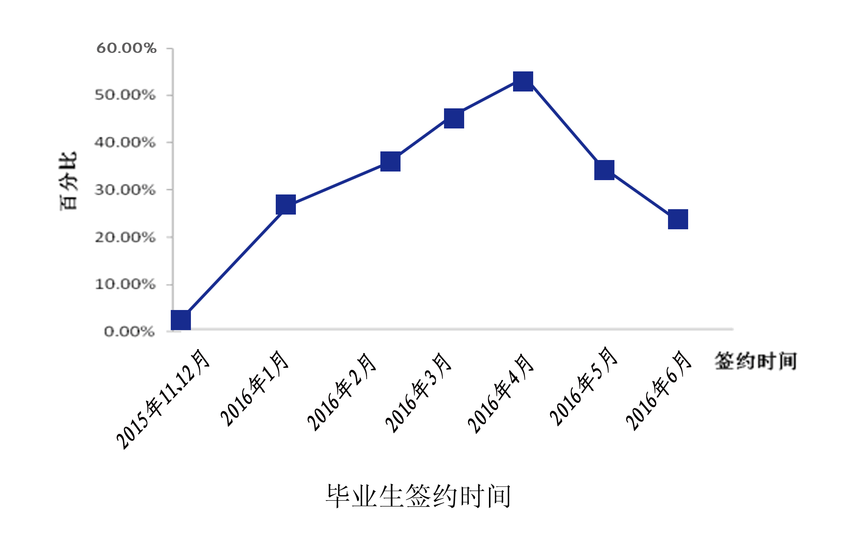
第三部分 毕业生就业质量
一、就业层次
在分析2016届毕业生就业单位行业分布时，应届的毕业生进入卫生和社会工作、制造业、批发和零售业的人数最多，分别为25.73% 、15.91%%、13.39%。这也验证我校的办学特色，是以医护、机械机电、纺织和经管专业为主的职业技术学院。

就业单位行业分布
就业单位行业分布 | 专科就业人数 | 各分部占比
11农、林、牧、渔业 | 13 | 1.06%
21采矿业 | 3 | 0.24%
22制造业 | 196 | 15.91%
23电力、热力、燃气及水生产和供应业 | 15 | 1.22%
24建筑业 | 130 | 10.55%
31批发和零售业 | 165 | 13.39%
32交通运输、仓储和邮政业 | 34 | 2.76%
33住宿和餐饮业 | 49 | 3.98%
34信息传输、软件和信息技术服务业 | 68 | 5.52%
35金融业 | 45 | 3.65%
36房地产业 | 34 | 2.76%
37租赁和商务服务业 | 30 | 2.44%
38科学研究和技术服务业 | 5 | 0.41%
39水利、环境和公共设施管理业 | 7 | 0.57%
41居民服务、修理和其他服务业 | 63 | 5.11%
42教育 | 24 | 1.95%
43卫生和社会工作 | 317 | 25.73%
44文化、体育和娱乐业 | 25 | 2.03%
45公共管理、社会保障和社会组织 | 7 | 0.57%
80军队 | 2 | 0.16%

二、就业满意度
就业满意度是学校分析毕业生就业质量的一个重要指标。就业满意度一方面可以用满意度本身来衡量，另一方面也可以考察毕业生所拥有的录用通知数。根据对 2016 届毕业生进行的就业情况调查
1 ，学校各专业毕业生的就业满意度都在 91%以上，达到了比较高的水平。而拥有 2 份及以上录用通知可供选择的毕业生的比例平均在 70%左右。
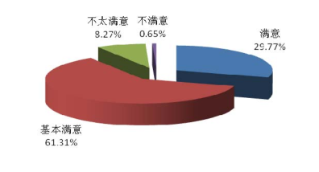

三、专业对口度
根据 2016 届毕业生就业情况调查，毕业生所找的工作与专业对口及基本对口的比例在 80%以上。

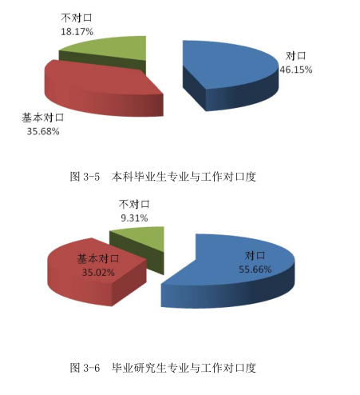
四、薪酬
1. 实际薪酬
根据 2016届毕业生就业情况调查，毕业生的薪酬分布如下图所示。总体来说，在厦门、泉州等沿海一带工作的15届毕业生平均薪酬在3500元左右，有些企业算计件工资，对于勤劳肯干的一部分学生薪酬可以达到4500元及以上；在三明、龙岩、南平等地工作的毕业生平均薪酬在2500左右。
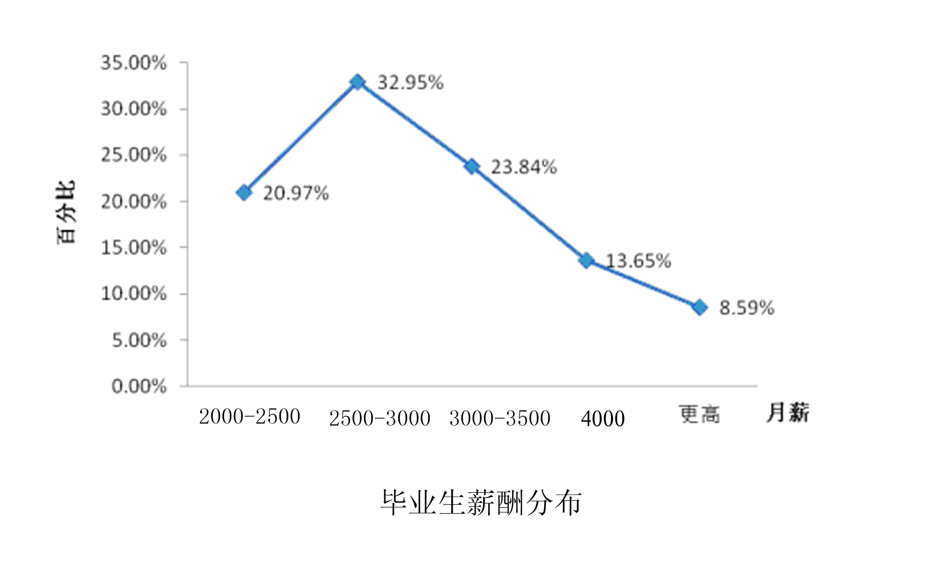
2. 期望薪酬
期望薪酬方面，毕业生的期望薪酬基本在2500 以上，4000 以上的占 13.89%；毕业生的期望薪酬主要集中在 2500‐3500 之间。
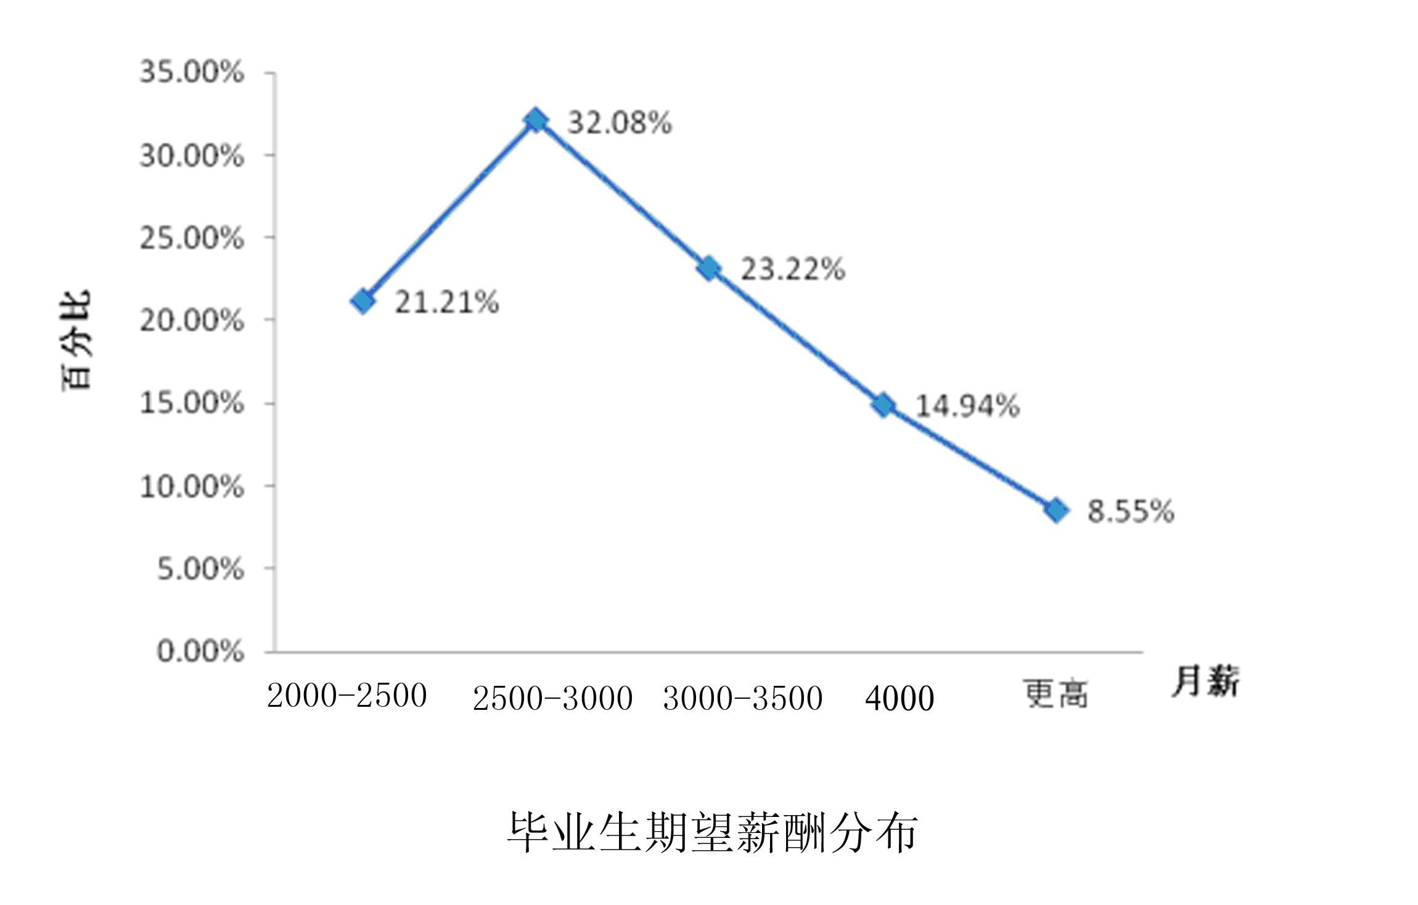
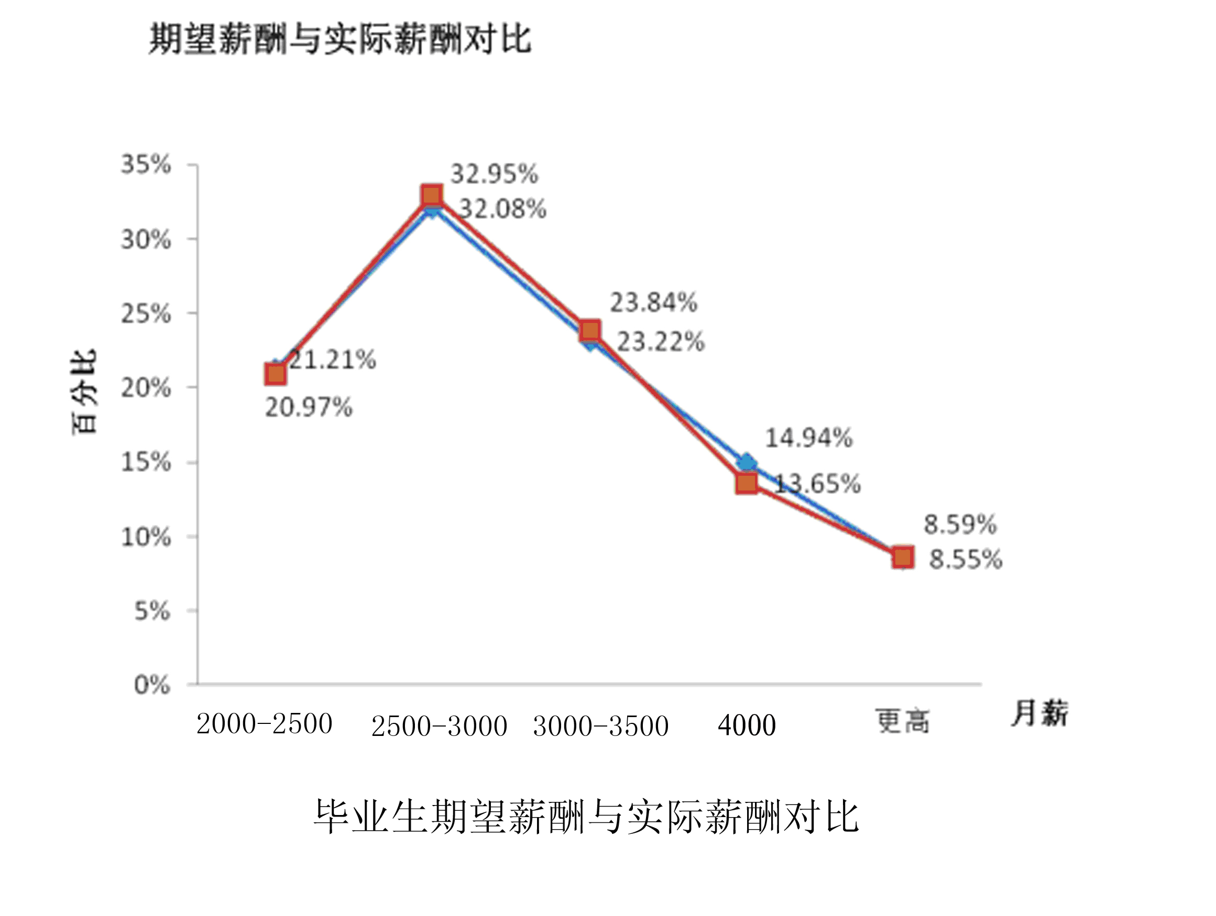
3、期望薪酬与实际薪酬对比
从毕业生期望薪酬与实际薪酬的对比来看，毕业生的薪酬的期望值和实际值较为一致，差异不大；
第四部分 毕业生就业意向
本部分数据均来自我校对 2016 届毕业生进行的就业情况调查。
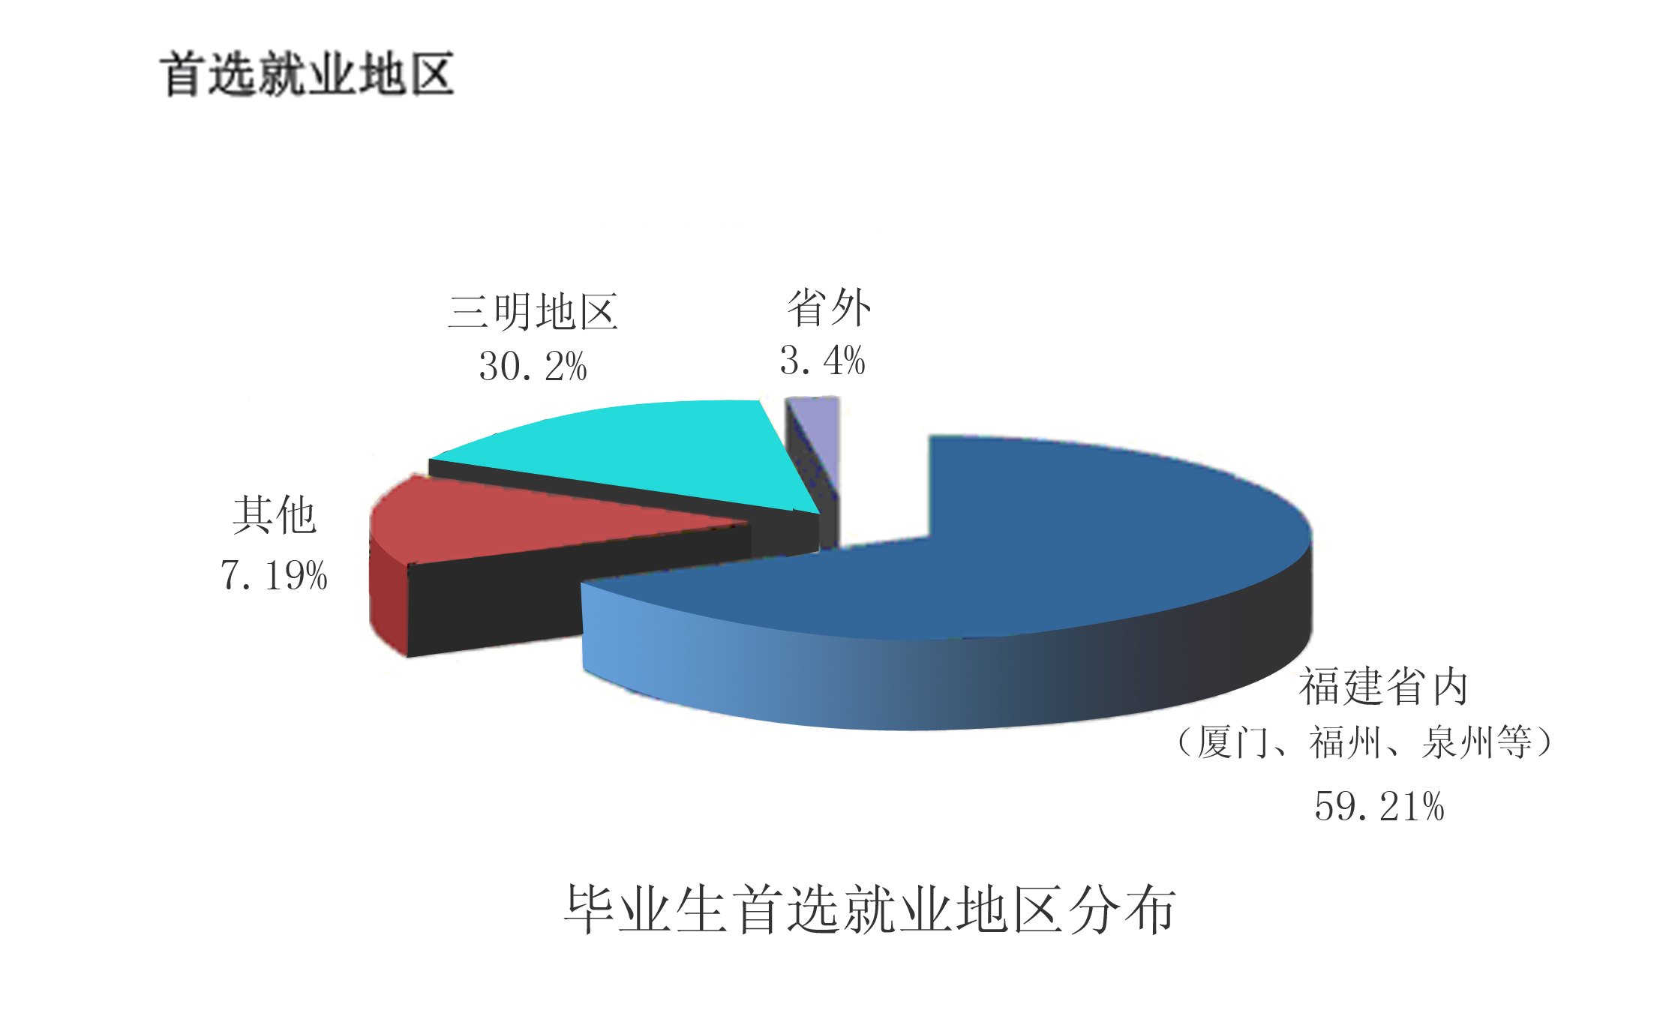
一、首选就业地区
毕业生在择业时留在本省成为首选，比例远超其他地区，均以经济发展良好、待遇较高的厦门、福州、泉州等沿海经济发达地为首要就业地。
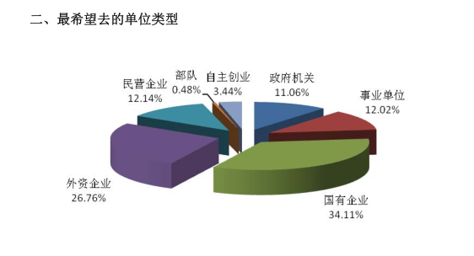
毕业生期望去的单位构成

二、最希望去的单位类型

2016 届毕业生就业首选都是国有企业。其次想选择的单位是外资企业，

三、初次择业最想进入的行业

毕业生初次择业最想进入的行业
就业单位行业分布 | 就业人数 | 各分部占比
80军队 | 2 | 0.16%
21采矿业 | 3 | 0.24%
38科学研究和技术服务业 | 5 | 0.41%
39水利、环境和公共设施管理业 | 7 | 0.57%
45公共管理、社会保障和社会组织 | 7 | 0.57%
11农、林、牧、渔业 | 13 | 1.06%
23电力、热力、燃气及水生产和供应业 | 15 | 1.22%
42教育 | 24 | 1.95%
44文化、体育和娱乐业 | 25 | 2.03%
37租赁和商务服务业 | 30 | 2.44%
32交通运输、仓储和邮政业 | 34 | 2.76%
36房地产业 | 34 | 2.76%
35金融业 | 45 | 3.65%
33住宿和餐饮业 | 49 | 3.98%
41居民服务、修理和其他服务业 | 63 | 5.11%
34信息传输、软件和信息技术服务业 | 68 | 5.52%
24建筑业 | 130 | 10.55%
31批发和零售业 | 165 | 13.39%
22制造业 | 196 | 15.91%
43卫生和社会工作 | 317 | 25.73%

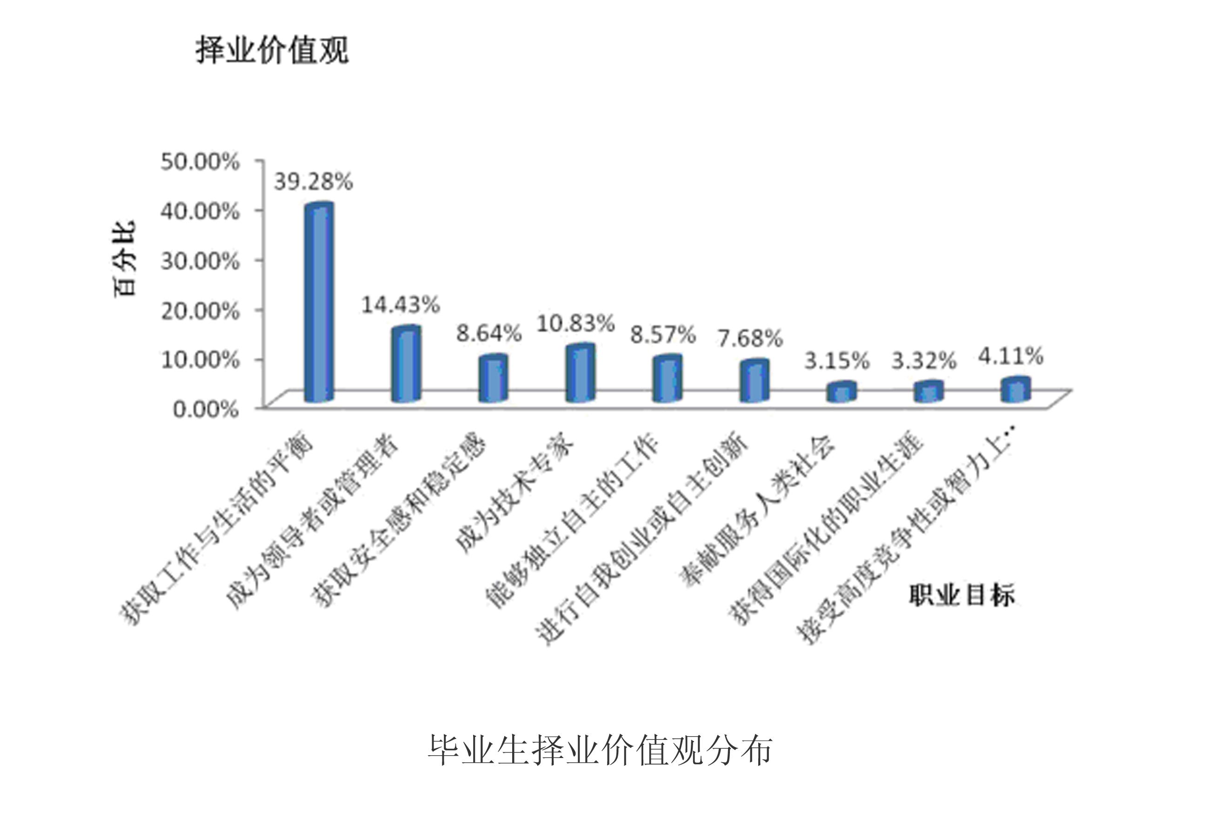
四、择业价值观
在问及毕业生哪种职业目标对于他们来说最重要的时候，毕业生有 40%的高比例选择了“获取工作生活平衡”。而一般会认为关系个人发展为首要，如“成为技术专家”或“成为领导者或管理者”排第二和第三，各有 10%多一点的比例。这提示毕业生比较看重工作与生活的平衡。

